DOSSIER DE PRESSE

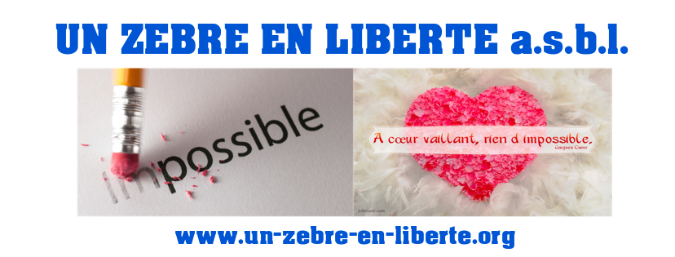

ASBL « Un zèbre en liberté »

Siège social : Rue des Verreries 55 – 5100 Jambes (Namur) – Belgique

Présidente : Lorence Lefebvre

contact@un-zebre-en-liberte.org

- Présentation de l’ASBL

Lorence Lefebvre, présidente de l’association « Un zèbre en liberté », 43 ans, Namuroise, est une « biodiversifiée » comme elle aime se définir elle-même. Atteinte d’une maladie génétique rare et orpheline (le SAMED, qui est une conjonction du SED et du SAMA – une maladie génétique dégénérative du tissu conjonctif), Lorence a dû faire face à de nombreuses difficultés : une vie éprouvante, la douleur, qui finira par s’installer 24h/24 en 2017, un quotidien rendu difficile, de longues périodes de crise, les blessures récurrentes, sa mise en invalidité, ses combats quotidiens.

Elle fait un constat : le plus difficile dans la maladie, comme pour toute difficulté, peu importe son origine, ça n’est pas la difficulté en elle-même, c’est la peine, la souffrance morale, bien plus difficile à vivre que la souffrance physique, la solitude, la mise à l’écart, les rêves qui se brisent.
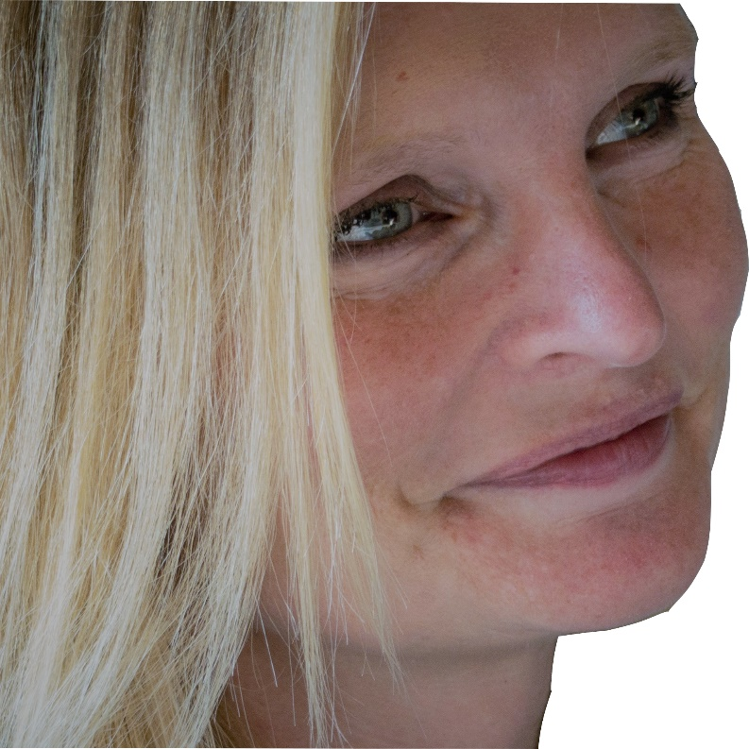
C’est en 2019 qu’elle décida de monter son premier projet, avec l’objectif de démontrer qu’on peut se battre, dépasser les difficultés, se réaliser, réaliser des projets, des rêves, même en situation de difficulté, même en situation de handicap. Elle créa d’abord une page Facebook, « Un zèbre en liberté », le zèbre représentant dans le monde médical tous les patients atteints de maladies rares et orphelines. Un message fort : oui, malade, mais en liberté, Vivante. L’ASBL était née.

L’objet de l’ASBL « Un zèbre en liberté » concerne ainsi tout projet mené le but de démontrer la capacité de chacun à dépasser sa propre situation ; cette capacité humaine à transcender une difficulté, afin de la transformer en attitude constructive, dans une volonté humaniste et citoyenne.
On m’a dit que c’était impossible.
Alors je l’ai fait.

Un zèbre en liberté, c’est aussi un projet social qui apporte une réponse à un problème de société : la déprime due à la solitude forcée, due à la souffrance, à toute forme de douleur physique et morale, dues aux accidents de vie ; en délivrant un message : relevez-vous, battez-vous, Vivez.

Lorence, forte de 20 ans d’expérience en management, et d’un solide bagage humain, se veut ainsi porte-parole d’un message :

« A cœur vaillant rien d’impossible ».

Choisissant de façon volontaire des projets qui ne lui seraient logiquement attribués comme impossibles à réaliser, à cause de ses complications de santé, Lorence base ses capacités, non pas sur son corps, mais sur sa volonté.

Comme elle le dit « je ne marche plus tellement avec mes jambes, mais avec ma tête ».

- Les projets de l’ASBL

Chaque projet s’articule sur 2 axes :

La pérennité du message humain : La volonté de l’ASBL est de monter 1 projet par an, constituant un exemple récurrent, démontrant la capacité humaine à dépasser la difficulté qui est la sienne, pouvant être suivi par un maximum de personnes, en Belgique et à travers le monde, devenant ainsi porte-parole d’une idée, d’une valeur, d’une volonté de dépassement de soi, de résilience.

Les actes concrets tournés vers l’autre : chaque projet représente un acte distinct, s’inscrivant dans une volonté particulière, alliant le défi physique, a une action humaniste ou sociétale, porteuse d’un message humain annexe : non pas centré sur soi mais tourné vers l’extérieur, dans toute sa diversité.

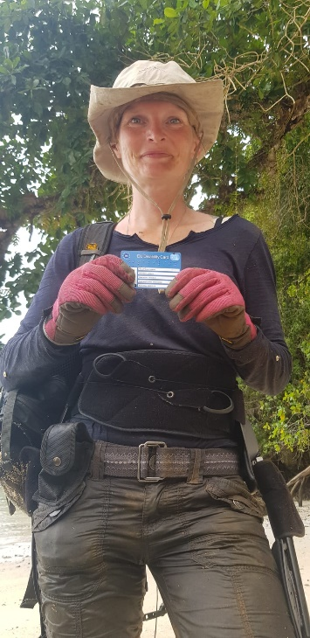
Le projet 2019 fut un dépassement physique de la maladie, allié à un action concrète pour l’environnement en partant en mission éco-responsable, avec une ONG (Naturevolution) pendant mois en Indonésie, dans un but de préservation. Lorence, malgré ses complications physiques, y a dormi sous tente durant 28 jours, sans électricité, sans eau potable, en lisière de jungle, et dans un campement de fortune avec 9 autres bénévoles, et ce afin de ramasser des polluants, informer les villageois et protéger les coraux.
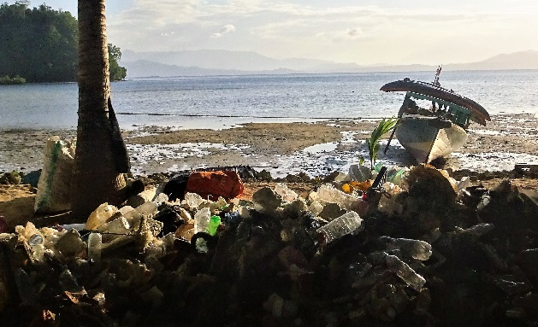

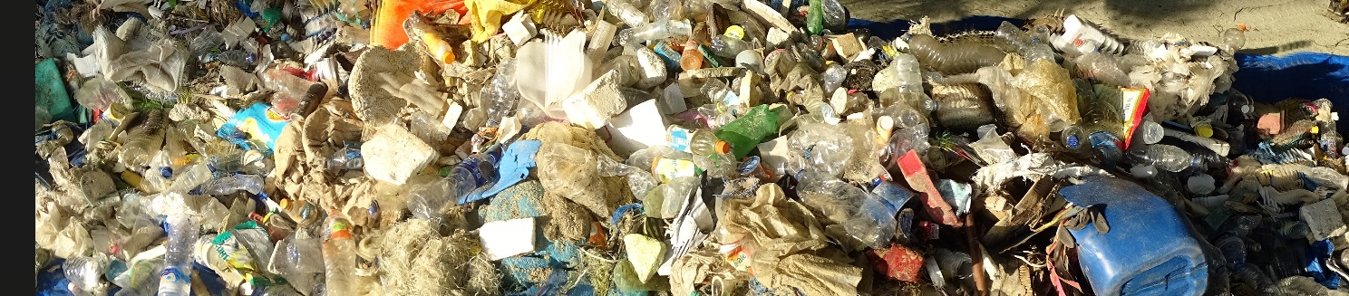

Le projet 2020 (Une randonné Impossible – le West Coast Trail en Colombie Britannique) a malheureusement du être reporté en 2021, puis annulé, pour raisons de Covid (voyage impossible vers le Canada et trail fermé).

Le projet 2022 : A l’impossible soyons tenus

En septembre 2022 Lorence rendra une nouvelle fois en Indonésie, dans la Province du Sumatra Occidental cette fois.
Elle y passera 3 semaines en immersion complète : avec deux familles de villageois dans la vallée d’Harau, ensuite dans un clan Mentawaï, surnommé « les hommes fleurs », en pleine jungle sur l’île de Siberut, pour finir par un trek d’observation de la faune et de la flore.
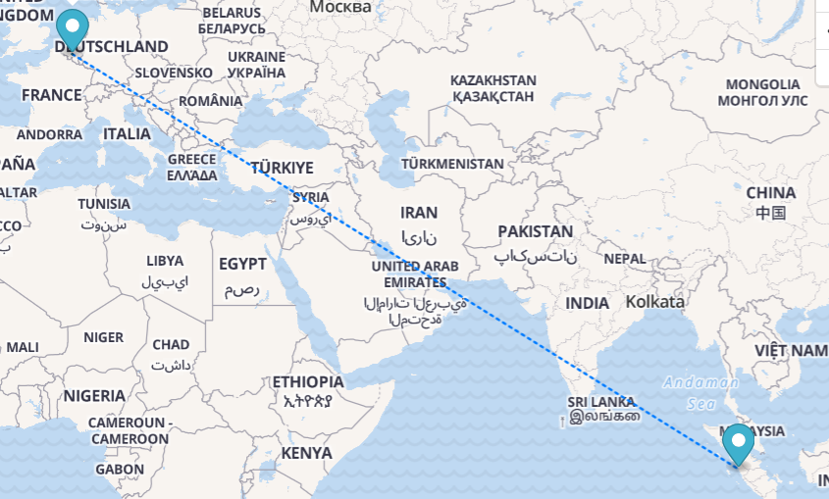

L'archipel des Mentawai, situé au large de la côte Ouest de Sumatra comprend 4 îles principales dont la plus importante, Siberut, s'étend sur plus de 100 km de long et 40 km de large. Longtemps restées isolées, ces îles possèdent une faune et une flore unique et une grande partie de la forêt primaire reste encore intacte, bien que largement menacés.

Les Mentawai, surnommés « hommes-fleurs », vivent encore d'une façon traditionnelle, en parfaite harmonie avec la nature. Selon leurs croyances animistes, chaque être humain, végétal, animal ou même objet possède une âme, dont l’harmonie constitue l’équilibre de leur écosystème, d’où la nécessité de veiller à rendre à la nature l’équivalent de ce qu’on lui prend, traduite par les nombreuses danses et cérémonies.

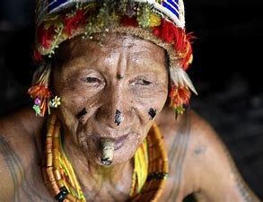
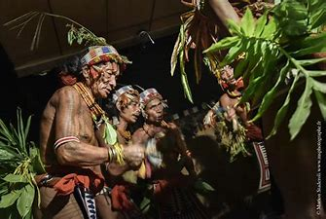

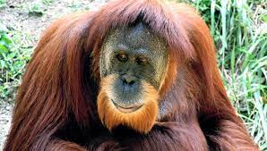
Les orangs-outans (qui signifie littéralement « homme de la forêt ») étaient autrefois largement répartis dans l’ensemble de l’Asie du Sud-Est, s'implantant même jusqu'au sud de la Chine et jusqu'au sud de l’île indonésienne de Java. Mais aujourd'hui, la présence de ces grands singes d’Asie se limite à deux îles, Bornéo et Sumatra.
Avec un nombre d’individus ayant drastiquement diminué au siècle dernier et une pression humaine en constante augmentation, ils pourraient être amenés à disparaître en milieu naturel dans les prochaines décennies, c’est donc également une occasion de sensibiliser le public a cette problématique environnementale.

Physiquement il s’agit d’un nouveau défi.
Me déplaçant avec des nombreuses attelles et devant gérer une souffrance physique permanente, la vie en immersion totale chez l’habitant et parmi ces tribus, sans accès aux soins ou à la médecine moderne, sans aucun confort, ni eau, ni électricité, représentera une mise en danger dont j’ai conscience, bien que ma vie ne soit pas menacée, une luxation complète (blessure fréquente due à ma maladie) en pleine jungle devra être à tout prix évitée. La marche et les conditions de vie dans la jungle viendront renforcer les douleurs articulaires, musculaires et tendineuse, cela sera un point important de complications journalières qui seront également à gérer au mieux.

Humainement, moralement, la douleur physique sera en balance avec la découverte, le partage de quotidien de ces tribus et villageois, la découverte de leurs coutumes, la vie en communion avec la nature également.

Journaux

Plusieurs articles sur le projet 2019 sont parus entre février et septembre 2019 dans

La DH
Le Vlan
Le Proximag
Le Vif
L’Avenir
La Meuse

Un reportage est paru dans « La Libre » concernant le projet 2020.

Médias sociaux

Page Facebook : http://www.facebook.com/un.zebre.en.liberte(suivie à ce jour par 328 personnes)

Site Internet : http://www.un-zebre-en-liberte.org

